Как осуществляется съемка точек?
Определение и регистрация координат пунктов осуществляется в выбранной системе координат.
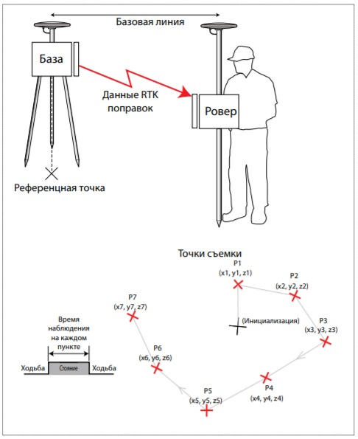
Ключевые моменты
• Перед началом работы необходимо удостовериться, что ровер получает RTK положение (инициализация должна быть достигнута и поддерживаться).
• Антенную вешку необходимо удерживать вертикально на каждом пункте съемки (если не используется приемник с компенсацией наклона).
• Время съемки на каждом пункте устанавливается пользователем (количество эпох).
• В течение отсчета эпох ровер усредняет последовательные положения, которые он вычисляет.
• При количестве эпох = 1 ровер регистрирует только первое положение, которое он вычисляет на этом пункте (нет усредненного положения).
Что такое автоматическая съемка по времени или интервалу?
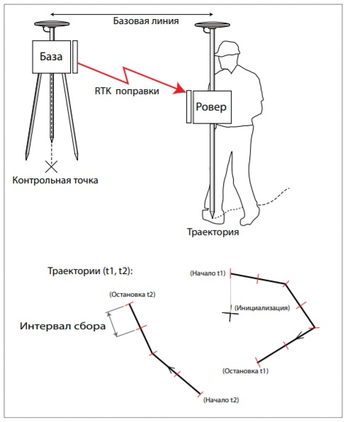
• Антенную вешку необходимо удерживать вертикально во время движения по всей траектории.
• Пункты автоматически регистрируются с равномерным интервалом по времени или по расстоянию. Перед началом съемки необходимо установить интервал
регистрации.
• Так как съемка осуществляется вдоль траектории, то все регистрируемые пункты будут обязательно “единожды снятыми“ точками, то есть первое решение положения, доступное во время регистрации точки, будет сохранено (в этом случае никакое усреднение положения не возможно).

